**Buổi 01-BX XÂY DỰNG TRANG HTML TRÊN ASP.NET (FrameWork)**

**Bước 1 : Tạo mới một Project**

Mở Visual studio 🡪 chọn Create a new project

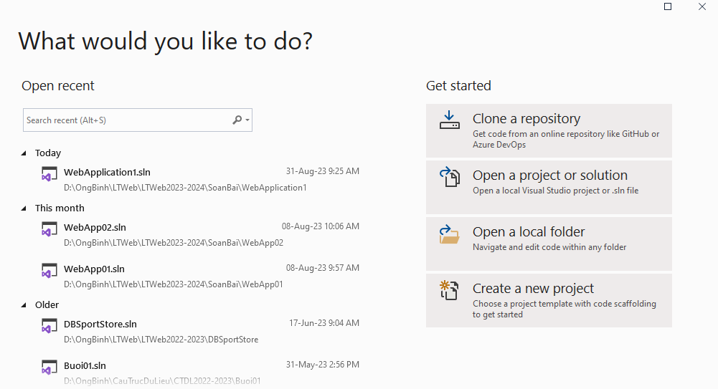

**Bước 2 : chọn ASP.NET Web application (.NET Framework)**

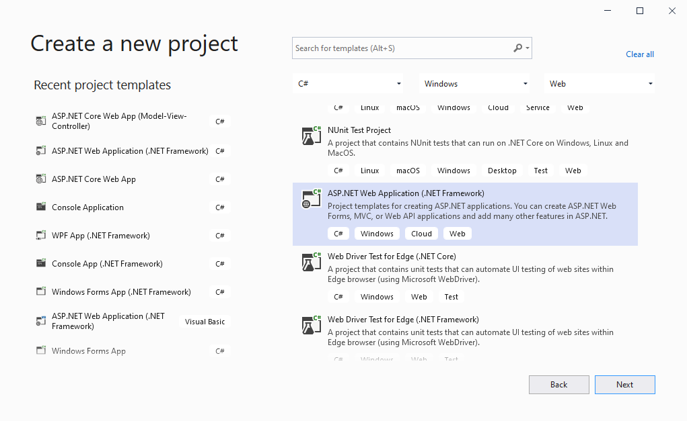

**Bước 3 : Đặt tên project : Buoi01, chọn thư mục luuw trữ Location :** tên thư mục làm việc 🡪 Create

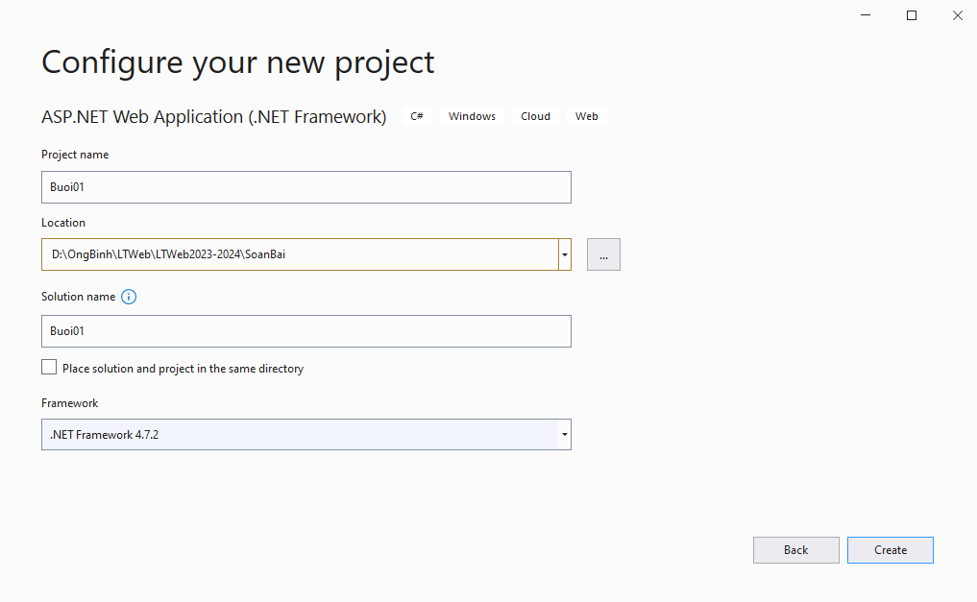

**Bước 4 : chọn Empty 🡪 Create**

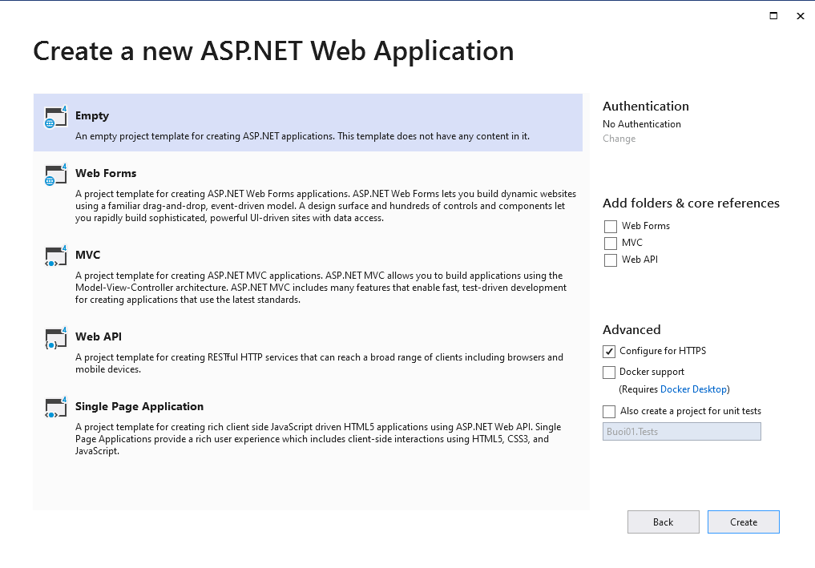

Kết quả : màn hình làm việc :

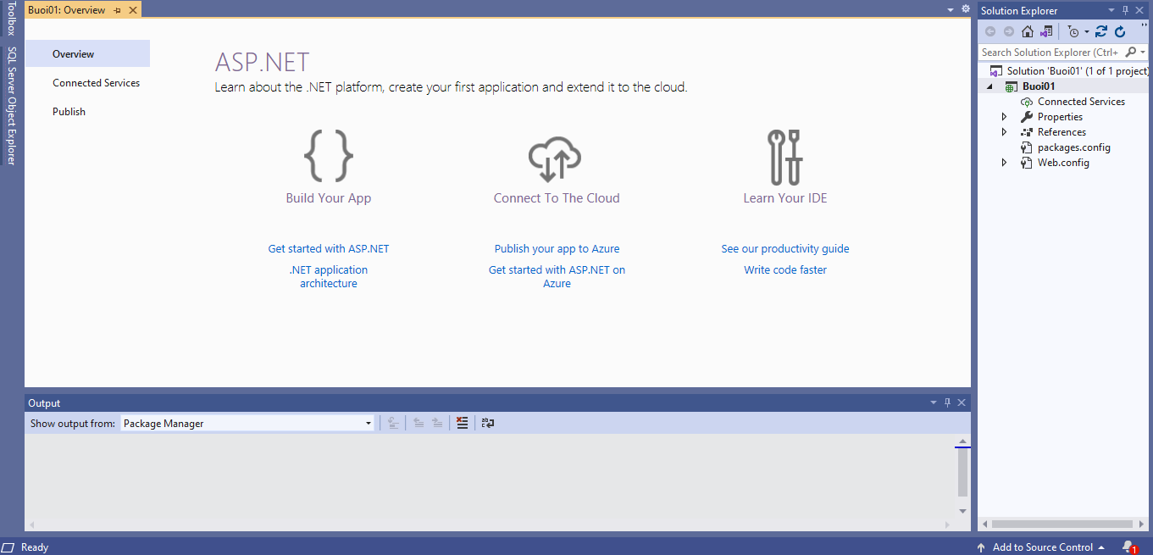

**Bước 5 : Tổ chức các thành phần trong project**

1. Tạo các thư mục Content lưu trữ các file ngoài HTML như file .css, file .js, văn bản (.txt), hình ảnh. v.v…

Trong phần Solution explorer 🡪 chọn project Buoi01 🡪 Right click 🡪 Add 🡪 New Folder

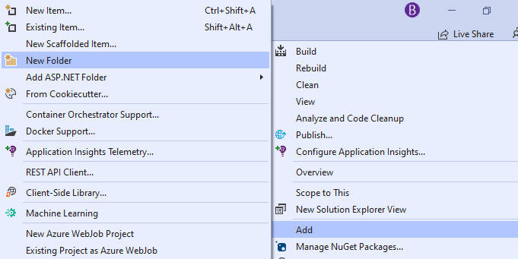 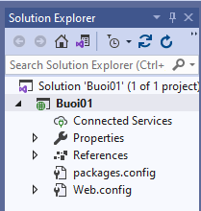

🡪 Đặt tên cho Folder : Content 🡪 tương tự trong Content tạo các Folder :

* images để lưu trữ các file ảnh
* css : lưu các file .css
* js : lưu các file .js
* fonts : lưu các bộ font cần dùng

(các file cho trước trong các thư mục tương ứng đã giao) 🡪 Đưa các file đã cho vào các folder

Ví dụ đưa các file ảnh vào thư mục images :

Chọn folder images 🡪 Right click 🡪 Add 🡪 Existing item 🡪 chọn các ảnh đưa vào :

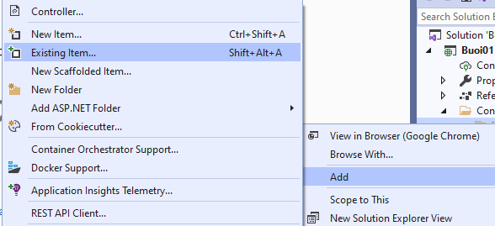 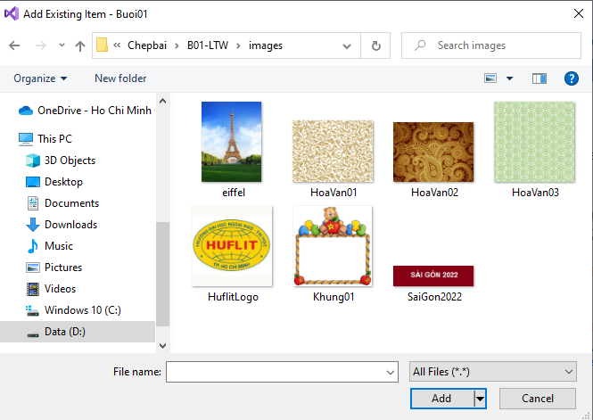

Tương tự cho các file .css, .js, font 🡪 kết quả cuối cùng như sau :

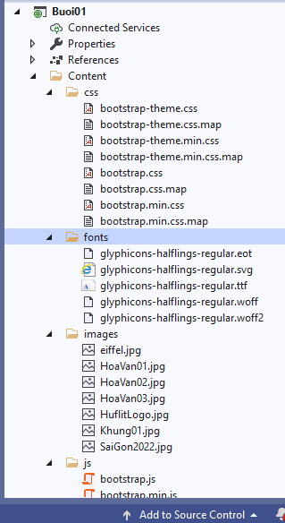

1. Các file HTML được lưu trong thư mục chính project Buoi01

Ví dụ xây dựng HTML cho bài tập 1 : Chọn project Buoi01 🡪 Right click 🡪 Add 🡪 HTML page 🡪 Đặt tên : Bai01

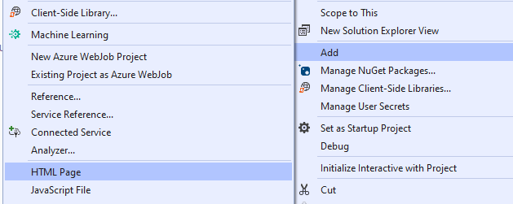 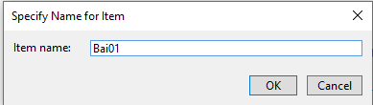

🡪 Kết quả có trang soạn thảo văn bản cho HTML

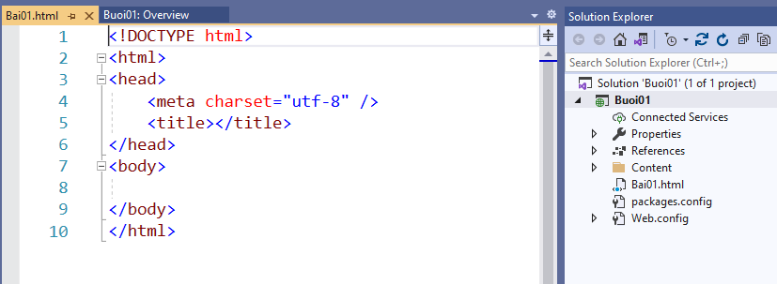

Tương tự cho các bài tập khác

**Bước 6 : Thực thi trang HTML**

Mở trang HTML cần thực thi 🡪 chọn IIS Express (Google Chrome)

